臺北市立大同高級中學(106學年度第2學期)(高中)(國文科教研會)紀錄
- 時間：民國107年 3月 29日(星期四) 13時 30分
- 地點：電腦教室一
- 出席人員：應出席19人，列席 2人；實際出席 16人，列席2人（見簽到表）
- 主席：李麗敏 記錄：曹連志
- 主席致詞：
本次講題為「酷課雲」，講師為台北市立中山女高國文科黃月銀老師，黃老師前次到本校進行「班級經營」相關演講，同仁獲益良多，今日再次到訪機會難得，讓我們以掌聲熱烈歡迎黃月銀老師。
- 研習內容：
  - 酷課雲帳號申請與登入。
  - 運用酷課雲進行國文科課程設計、教師教學、學生作業、報告、學生回饋。
  - 閱讀素養導向之課程設計分享，並結合指導學生小論文及閱讀心得比賽投稿。
  - 酷課學堂中有多科台北市教師透過雲端教學，讓受益的學生無遠弗屆。
  - 酷課雲提供教師訂閱多項電子書及資訊網，如華藝線上圖書館期刊論文網，教師可藉此自我精進並進行教學再設計。
  - 教師實作：酷課雲操作練習。

- 散會：民國 107 年 3月 29日15 時 30分

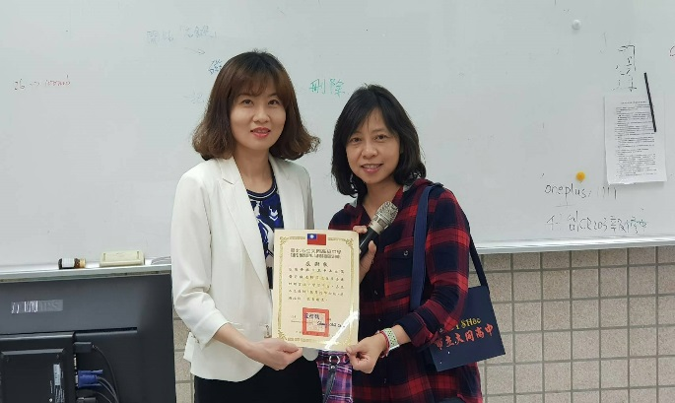 | 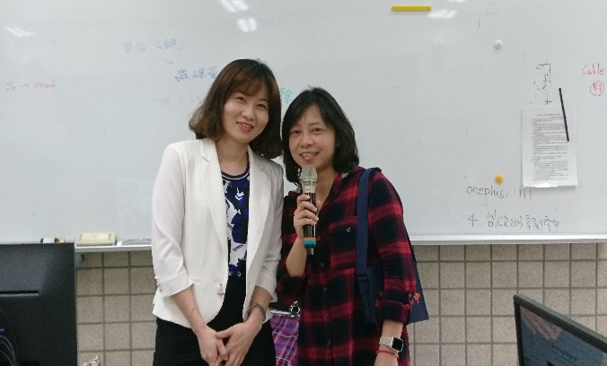
圖書館何主任頒贈感謝狀予講師黃月銀老師 | 圖書館何主任介紹講師並合影
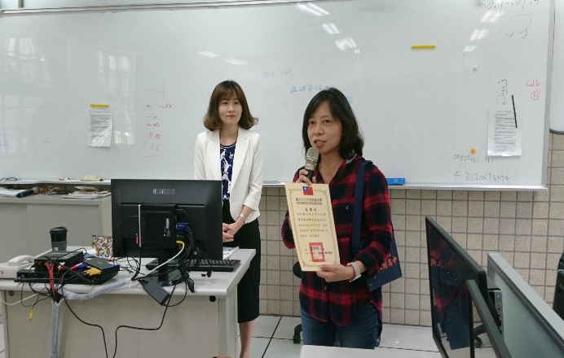 | 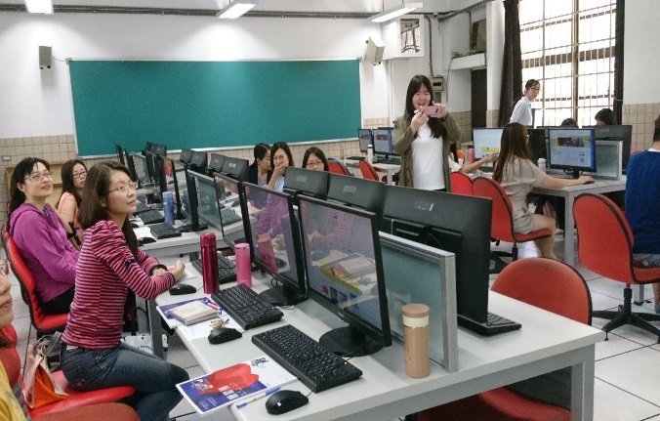
圖書館何主任引言 | 國文科教師熱情參與研習
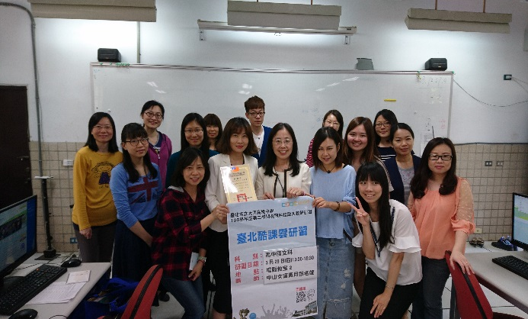 | 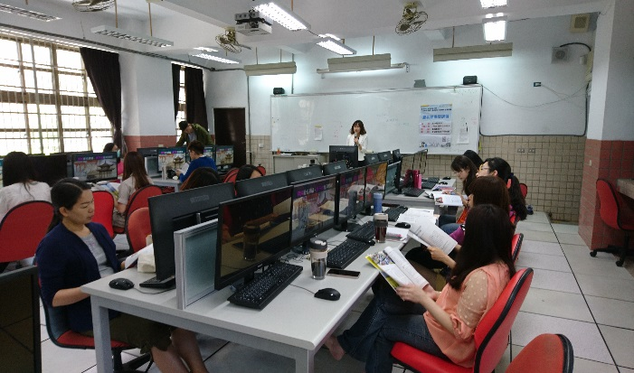
講師與國文科教師合影 | 國文科教師閱讀新課綱相關新知、聽見教學現場的聲音

